МИНИСТЕРСТВО ОБРАЗОВАНИЯ И НАУКИ УКРАИНЫ

НАЦИОНАЛЬНЫЙ ТЕХНИЧЕСКИЙ УНИВЕРСИТЕТ

«ХАРЬКОВСКИЙ ПОЛИТЕХНИЧЕСКИЙ ИНСТИТУТ»

Кафедра программной инженерии и информационных технологий управления

Расчетное домашнее задание

по предмету «Методы обработки эмпирической информации»

Выполнила:

ст. гр. КН-36б

Лыкова М. С.

Проверил:

проф. каф. «ПИИТУ»

Гамбаров Л. А.

Харьков – 2019

СОДЕРЖАНИЕ

1 Описание МНК для определения оценкок 3

2 Понятие предела и непрерывной функции 5

2.1 Понятие предела функции 5

2.2 Понятие непрерывности функции 6

3 Понятие производной 7

4 Интерполяция. Формулы для определения коэфициентов аппроксимирующего полинома 8

5 Ряд Тейлора (Маклорена) и его особенности 10

6 Результаты численного исследования 12

Выводы 17

Список литературы 18

1 ОПИСАНИЕ МНК ДЛЯ ОПРЕДЕЛЕНИЯ ОЦЕНКОК

Среди всех методов определения оценок большое распространение получил МНК.

Пусть  измерений получают  начальных точек и известны значения функции  в этих точках. Сами измерения содержат в себе ошибки. Из математики известно, что эти результаты измерений  можно в точности описать кривой и эта кривая является полиномом (многочленом) степени на единицу меньше (т.е. ), чем число наблюдений.

Необходимо отфильтровать ошибки измерений и, следовательно, построить какой-то полином более низкой степени. Эту задачу способен решить МНК.

Случай линейной зависимости.

Пусть нам даны  значений  и соответствующие этим значениям функции . Требуется определить полином степени , который обозначим .



В результате получим следующие условия:



(1)

Получили систему -линейных алгебраических уравнений с  неизвестным коэффициентом.

Подчиняем эту систему (1) следующему требованию (данное требование вытекает из нормального закона определения): коэффициенты  должны быть выбраны так, чтобы

 .

(2)

(2) можно переписать в следующем виде

.

(3)

Чтобы найти (3) необходим интервал всех возможных значений в пределах от  до .

Необходимо выбрать между  и  значения  таким образом, чтобы выполнялось следующее соотношение

.

Тогда вместо отыскания минимального значения этой суммы необходимо отыскать минимальное значение предела  при 

.

(4)

Для выполнения условия (4) необходимо и достаточно, чтобы были выполнены следующие соотношения



(5)

Тогда учитывая (4) система  линейных алгебраических уравнений стала определённой с () неизвестным коэффициентом.

2 ПОНЯТИЕ ПРЕДЕЛА И НЕПРЕРЫВНОЙ ФУНКЦИИ

**2.1 Понятие предела функции**

*Определение 1*.

Число  называется пределом функции  при  если для любого числа  найдется такое число , что для всех  выполняется неравенство .

Записывают так:



Геометрически это означает, что график функции  при выборе достаточно больших значений  безгранично приближается к прямой . Это означает, что расстояние от точки графика до прямой , по мере удаления точки в бесконечность, может быть сделано меньше любого числа .

Прямая называется в этом случае горизонтальной асимптотой графика функции .

*Определение 2*.

Число  называется пределом функции  при если для любого числа  найдется такое число , что для всех  выполняется неравенство .

Записывают так:



В этом случае прямая  также является горизонтальной асимптотой функции , график которой бесконечно близко приближается к ней при достаточно больших по модулю, но отрицательных значениях  [1].

**2.2 Понятие непрерывности функции**

*Определение 1*.

Функция  называется непрерывной в точке , если существует предел функции в этой точке, т.е.



Функция  будет непрерывной в точке  тогда и только тогда, когда выполняются условия:

1. функция  определена в точке , т.е. существует ;
2. существует предел  функции в точке ;
3. предел функции в точке  равен значению функции в этой точке, т.е.



*Определение 2*.

Функция  непрерывна в точке , если для любого числа существует такое число , что для всех , удовлетворяющих условию , выполняется неравенство .

Определение 3.

Если функция  непрерывна в каждой точке некоторого промежутка, то ее называют непрерывной на данном промежутке [1].

3 ПОНЯТИЕ ПРОИЗВОДНОЙ

Пусть функция  определена на промежутке . Возьмем произвольную точку . Дадим значению  приращение , тогда функция получит приращение .

*Определение*.

Производной функции  называется предел отношения приращения функции к приращению независимой переменной при стремлении последнего к нулю (если этот предел существует):



Производная функции имеет несколько обозначений: .

Иногда в обозначении производной используется индекс указывающий, по какой переменной взята производная, например .

Процесс нахождения производной функции называется дифференцированием этой функции.

Если функция в точке имеет конечную производную, то функция называется дифференцируемой в этой точке.

Функция, дифференцируемая во всех точках множества , называется дифференцируемой на этом множестве.

Если функция  дифференцируема на множестве , то каждому из этого множества поставлено в соответствие, кроме значения функции , некоторое число, равное производной функции  в этой точке , т.е. на промежутке  возникает, кроме , еще одна функция , которая называется производной функцией от данной функции или просто производной от этой функции  [2].

4 ИНТЕРПОЛЯЦИЯ. ФОРМУЛЫ ДЛЯ ОПРЕДЕЛЕНИЯ КОЭФИЦИЕНТОВ АППРОКСИМИРУЮЩЕГО ПОЛИНОМА

Аппроксимацией функции  называется нахождение такой функции , которая была бы близка заданной. Критерии близости функций могут быть различные.

В случае если приближение строится на дискретном наборе точек, аппроксимацию называют точечной или дискретной.

В случае если аппроксимация производится на непрерывном множестве точек (отрезке), аппроксимация называется непрерывной или интегральной. Примером такой аппроксимации может служить разложение в ряд Тейлора, то есть замена некоторой функции степенным многочленом.

Наиболее часто встречающимся видом точечной аппроксимации, является интерполяция – нахождение промежуточных значений величины по имеющемуся дискретному набору известных значений.

Пусть задан дискретный набор точек, называемый узлами интерполяции, а также значения функций в этих точках. Требуется построить функцию , проходящую наиболее близко ко всем заданным узлам. Таким образом, критерием близости функции является .

В качестве функции  обычно выбирается полином, который называют интерполяционным полиномом.

В случае если между различными узлами полиному различны, говорят о кусочной или локальной интерполяции.

Найдя интерполяционный полином, можно вычислить значения функции между узлами, а также определить значение функции даже за пределами заданного интервала (провести экстраполяцию).

Любая линейная функция может быть записана уравнением



Аппроксимация заключается в отыскании коэффициентов  и  уравнения таких, чтобы все экстремальные точки лежали наиболее близко к аппроксимирующей прямой.

С этой целью чаще всего используется МНК:



Решение поставленной задачи сводится к нахождению экстремума указанной функции двух переменных. С этой целью находим частные производные функции по коэффициентам  и , приравниваем их к нулю [3].



Решая полученную систему уравнений



Определяем значения коэффициентов



5 РЯД ТЕЙЛОРА (МАКЛОРЕНА) И ЕГО ОСОБЕННОСТИ

Рядом Тейлора называется степенной ряд вида  (предполагается, что функция  является бесконечно дифференцируемой).

Рядом Маклорена называется ряд Тейлора при , то есть ряд .

**Теорема 1**. Степенной ряд является рядом Тейлора для своей суммы.

Доказательство.

Пусть  и степенной ряд сходится в интервале . Подставим в разложение , получим .

Так как степенной ряд сходится равномерно внутри интервала сходимости, мы можем его дифференцировать почленно. Полученный ряд будет сходиться в том же интервале, так как радиус сходимости при дифференцировании не меняется. Его вновь можно дифференцировать почленно и т.д. Вычислим коэффициенты в степенных рядах, полученных почленным дифференцированием

 .

Продолжая этот процесс, получим . Это – коэффициенты ряда Тейлора. Поэтому степенной ряд есть ряд Тейлора.

**Следствие**. Разложение функции в степенной ряд единственно.

Пусть записано разложение функции в степенной ряд. Возникает вопрос, всегда ли это разложение (степенной ряд) сходится именно к этой функции, а не к какой-либо другой.

**Теорема 2**. Для того чтобы ряд Тейлора сходился к той функции, по которой он построен, необходимо и достаточно, чтобы остаточный член формулы Тейлора стремился к нулю при .

Доказательство.

Запишем формулу Тейлора



Необходимость. Обозначим  – частичную формулу Тейлора.



Если ряд Тейлора сходится к , то . Но по формуле Тейлора . Следовательно .

Достаточность. Если , то , а  – частичная сумма ряда Тейлора. Поэтому ряд Тейлора сходится именно к функции .

**Теорема 3**. Пусть все производные функции ограничены в совокупности одной константой . Тогда ряд Тейлора сходится к функции .

Доказательство.

Оценим остаточный член формулы Тейлора



Так как показательная функция растет медленнее, чем . Поэтому (по теореме 2) ряд Тейлора сходится к функции  [4].

6 РЕЗУЛЬТАТЫ ЧИСЛЕННОГО ИССЛЕДОВАНИЯ

**Задание**.

1. Представить функцию  по способу наименьших квадратов линейной функцией  в пределах от 0 до 1 и определить ошибку отклонения.
2. Представить заданную функцию двумя членами ряда Тейлора (Маклорена) и определить ошибку отклонения.
3. Сделать сравнительную оценку двух подходов к проблеме линеаризации заданной нелинейной функции.

**Выполнение**.

Построим график заданной функции на отрезке [0;1] с шагом 0,05, который представлен на рисунке 6.1.

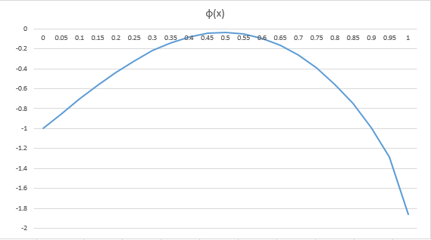

Рисунок 6.1 – График функции $φ\left(x\right)$

Применим метод наименьших квадратов для линеаризации исходной функции, для этого воспользуемся средствами MS Excel, а именно функциями:

COVARIANCE.S(A2:A22,B2:B22)/VAR.S(A2:A22) – для нахождения параметра а;

INTERCEPT(B2:B22,A2:A22) – для нахождения параметра b.

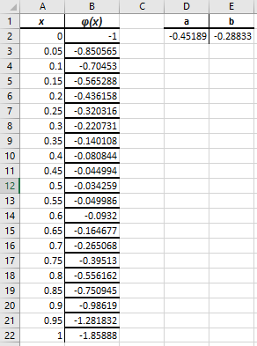

Рисунок 6.2 – Расчет коэффициентов *а* и *b*

Таким образом линейная функция имеет вид .

Построим график линеаризованной функции y(x) на отрезке [0;1] с шагом 0,05, который представлен на рисунке 6.3.

Данные для построения функции представлены на рисунке 6.4.

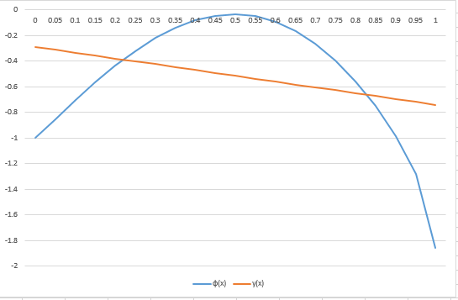

Рисунок 6.3 – График линеаризованной функции $y(x)$ в сравнении с исходной $φ\left(x\right)$

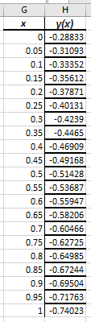

Рисунок 6.4 – Данные для построения линеаризованной функции

Для на нахождения ошибки отклонения воспользуемся Средствами анализа данных MS Excel.

Таким образом видно, что величина ошибки равна 0.137506.

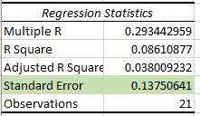

Рисунок 6.5 – Результаты регрессионного анализа

Представим заданную функцию 2мя членами ряда Тейлора (Макларена), для этого найдем первую производную и найдём соответствующее разложение в точке .

Получим:



Для на нахождения ошибки отклонения воспользуемся Средствами анализа данных MS Excel.

Таким образом видно, что величина ошибки равна 0.468597.

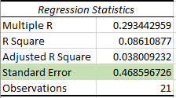

Рисунок 6.7 – Результаты регрессионного анализа.

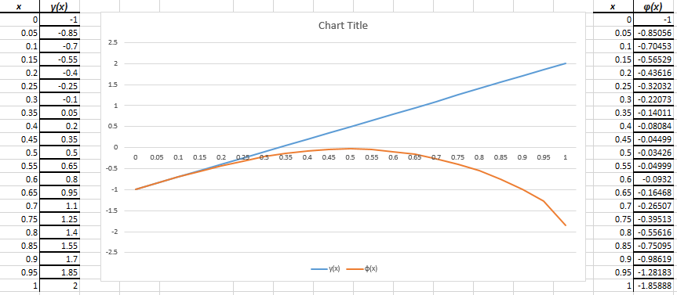

Рисунок 6.8 – Определение стандартной ошибки и графики функции $y(x)$ заданной членами ряда Тейлор в сравнении с исходной $φ\left(x\right)$

Проведем сравнительный анализ ошибок отклонения.

Ошибка отклонения, найденная методом наименьших квадратов, имеет величину 0.137506, а ошибка найденная при применении метода с использованием ряда Тейлора равна 0.468597. Разность этих ошибок равна 0.331091. Таким образом аппроксимация функции по МНК дает нам результат с наименьшей ошибкой и соответственно имеет преимущество над использованием метода разложения функции членами Тейлора (Маклорена).

ВЫВОДЫ

В результате выполнения индивидуального домашнего задания были рассмотрены теоретические основы метода наименьших квадратов, сопутствующие математические понятия, такие как: предел функции, непрерывность функции, точки разрыва, производная, разложения функции в ряд Тейлора (Маклорена).

В индивидуальном домашнем задании описаны: суть метода МНК и суть метода Тейлора, остаточный член ряда Тейлора.

Построены графики исходной функции и линеаризованной с помощью

MS Exel, найдены коэффициенты линейной зависимости , также был применен регрессионный анализ для определения величины ошибки отклонения.

Для разложения функции в ряд Тейлора использовался пакет MatLab, что значительно сократило время решения задачи. А для нахождения ошибки отклонения по этому методу использовался MS Exel.

В результате сравнения результатов двух подходов, можно сделать вывод, что МНК является более точным. Поэтому его использование на большом объёме статистической информации является эффективным.

СПИСОК ЛИТЕРАТУРЫ

1. Ильин В. А. и др. Математический анализ. Начальный курс/В. А. Ильин, В. А. Садовничий, Бл. Х. Сендов. Под ред. А. Н. Тихонова,— 2-е изд., перераб., — М.: Изд-во МГУ, 1985. — 662 с.;
2. Електронний ресурс: https://function-x.ru/derivative1.html // Что такое производная. Дата перегляду: 18.12.19;
3. Електронний ресурс: https://prog-cpp.ru/mnk/ // Линейная аппроксимация. Дата перегляду: 18.12.19;
4. Електронний ресурс : http://sula.nau.edu.ua/ukr/person/voronov/ lectures/lect01/lect01.pdf // Ряды Тейлора – Маклорена. Дата перегляду: 18.12.19.